I.I.S. “J.C. MAXWELL”

|  |
| --- |
| *Anno scolastico 2021/2022* |
| ***LABORATORIO DI TELECOMUNICAZIONI*** |

Classe 4 B Info Esercitazione n. 4 Inizio lavori 14/01/2022

________________________________________________________________________________

Cognome e nome: Pinzarrone Fabio

________________________________________________________________________________

Titolo: Modulazione di frequenza

________________________________________________________________________________

Piedinatura dei componenti attivi (se presenti nell’esperienza): Generatore sinusoidale, 2 resistenze, generatore VSFFM

________________________________________________________________________________

Schema elettrico:

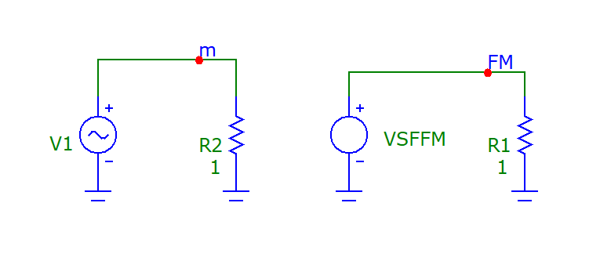________________________________________________________________________________

Riferimenti teorici e calcoli di progetto:

massima deviazione in frequenza = m * fm = 5 * 100 = 500Hz



la larghezza di banda = 2(𝜟f + fm) = 2(500+200) = 1.2kHz

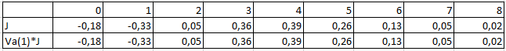

________________________________________________________________________________

Descrizione della misura (finestra Analysis con i tempi):

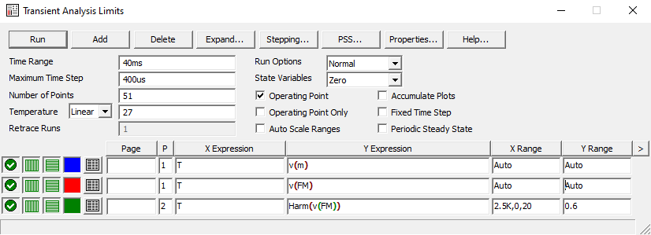

________________________________________________________________________________

Tabelle delle misure e grafici:

Impostando m=5

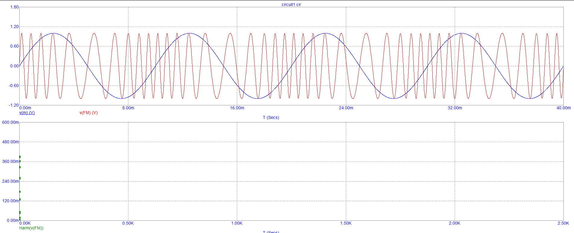

Impostando m=0.1

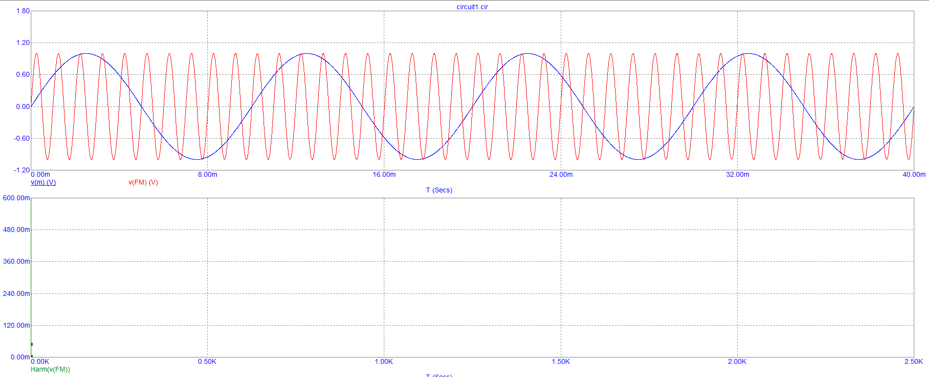

________________________________________________________________________________

Conclusioni: